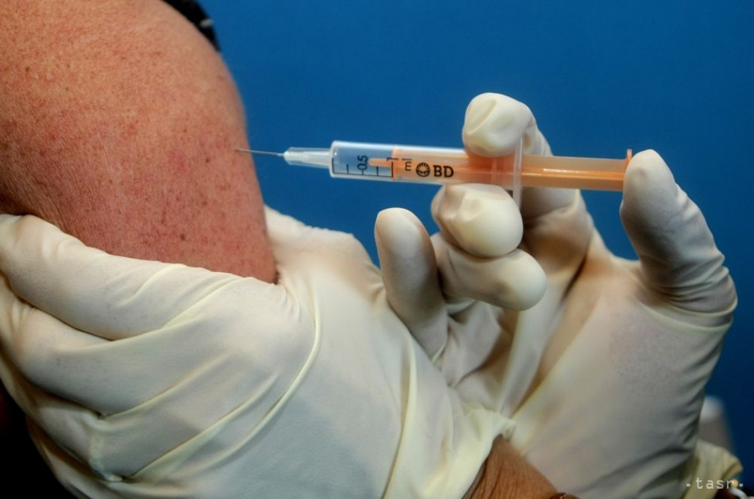
Dňa 15.8.2021 sa v našej obci uskutočnilo druhé kolo očkovania proti COVID 19 v mobilnom očkovacom centre. Očkovania prvou dávkou vakcíny sa zúčastnilo 51 občanov. Očkovania druhou dávkou vakcíny sa zúčastnilo 50 občanov.
Oznámenie o mieste a termíne očkovania bolo každému zaregistrovanému občanovi zaslané SMS-kou. Očkovanie bolo realizované v mobilnom očkovacom centre, ktoré zabezpečovala spoločnosť HURRICANE s.r.o., Bratislava.